МИНИСТЕРСТВО НАУКИ И ВЫСШЕГО ОБРАЗОВАНИЯ
РОССИЙСКОЙ ФЕДЕРАЦИИ
Федеральное государственное бюджетное образовательное учреждение
высшего образования
«КУБАНСКИЙ ГОСУДАРСТВЕННЫЙ УНИВЕРСИТЕТ»
(ФГБОУ ВО «КубГУ»)

Факультет компьютерных технологий и прикладной математики

ОТЧЁТ ПО ВЫПОЛНЕНИЮ ЛАБОРАТОРНОЙ РАБОТЫ № 5
по дисциплине "Теоретические основы компьютерной графики"

Работу выполнил: Романов В.В.

Направление подготовки: 02.03.02 Фундаментальная информатика и информационные технологии.

Преподаватель: Полупанова Е.Е.

Цель работы:
Ознакомиться с типами трехмерных моделей – каркасными, поверхностными и монолитными, командами для их отображения и просмотра, научиться вводить трехмерные координаты различными методами.
Ход работы
Откроем трехмерное изображение. В меню “Вид” -> “Палитры” команде соответствует вкладка “Визуальные стили”. После выбора этого пункта открывается подменю “Диспетчер визуальных стилей”.

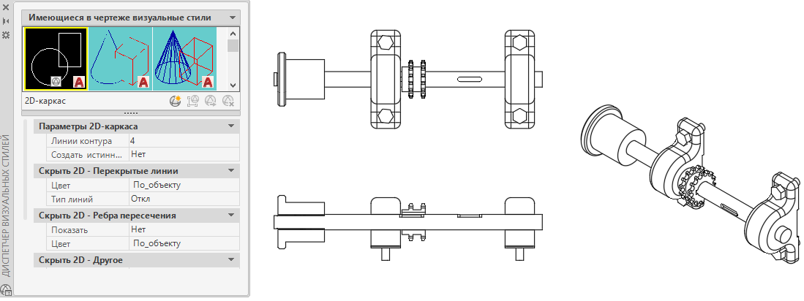
Рис.1 – Визуальные стили

С помощью команды “_View” задается направление взгляда на трехмерные объекты.
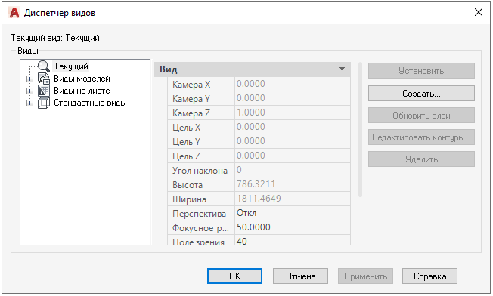
Рис.2 – Диспетчер видов

У команды “Shademode” существует несколько опций, позволяющих просматривать трехмерные объекты: 2-D каркас, 3-D каркас, Hidden, Однотонная закраска, Закраска Гуро.

Создадим северо-восточную изометрию.

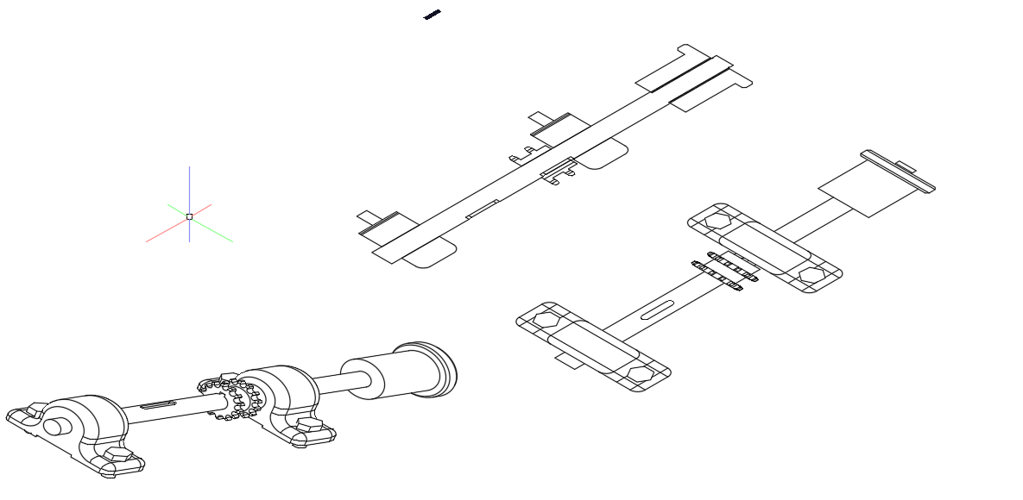
Рис.3 – С-В изометрия
Принято разделять следующие методы ввода координат: интерактивные, абсолютные, относительные прямоугольные, цилиндрические, сферические и ввод расстояния.

В меню “Вид” откроем “Диспетчер видов” и выберем пункт «ЮЗ-изометрия» и создадим чертеж при помощи команды “_Line”
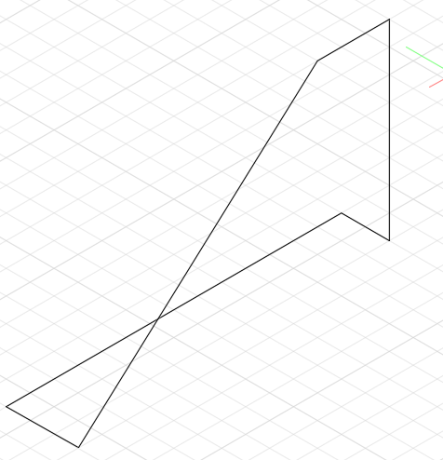
Рис.4 – ЮЗ-изометрия

Рассмотрим такое понятие как Фильтр точек – они позволяют задать координаты X, Y, Z, комбинируя выбор точек на экране и ввод значений с клавиатуры.
Следует отметить, что AutoCAD поддерживает 2 вида систем координат: мировую и пользовательскую. (МСК) применяется по умолчанию и определяет положение объектов чертежа в 2-D или 3-D измерениях, а вот (ПСК) создаются для трехмерных моделей лишь при необходимости.

Вывод

Ознакомлен с типами трехмерных моделей – каркасными, поверхностными и монолитными, командами для их отображения и просмотра, изучены различные методы ввода трехмерных координат.

Контрольные вопросы

- Какие типы трехмерных моделей используется в AutoCad для представления реальных объектов?
Ответ:
- Каркасные модели
- Поверхностные модели
- Монолитные модели
- Какова сравнительная характеристика достоинств и недостатков каркасных, поверхностных и монолитных моделей?
Ответ:
В каркасных моделях границы представлены ребрами, а поверхности объекта не определены. Модель прозрачна, потому что не содержит поверхностей – граней, скрывающих ребра. При отсутствии визуальной поддержки получить представление невозможно.
Поверхностные модели обеспечивают лучшее описание объекту, потому что в них определены как ребра, так и поверхности. Модель похожа на коробку – все грани и ребра определены, но внутри ничего нету. Она имеет объем, но не имеет массы.
Наконец, монолитные модели – самый сложный и самый емкий для описания объект. Дает полную информацию о внешних объектах и их ребрах, и позволяет описать внутренние его особенности. Эти модели имеют объём и массу, есть команды, которые автоматически рассчитывают эти параметры.
- Каковы команды и их опции для отображения и просмотра трехмерных объектов?
Ответ:
Команды «Shademode», «Hide» и «Render». С их помощью можно представить непрозрачные поверхностные и монолитные модели, а также удалить ребра объектов.
Опции команды «Shademode»
- «2D Wireframe»
- «3D Wireframe»
- «Hidden»
- «Rat Shaded»
- «Gouraud Shaded»
- «Flat Shaded», «Edges On»
- «Gouraud Shaded», «Edges On»
Для просмотра трехмерных объектов используют команды «View», «Vpoint», команды группы «3D Orbit», а также команду «Plan».
Окно «Диспетчер видов» позволяет задать для трехмерных моделей виды:
«Тор»; «Bottom»; «Left»; «Right»; «Front»; «Back»; «SW Isometric»; «SE Isometric»; «NE Isometric»; «NW Isometric»
- Каковы методы ввода координат, поддерживаемых AutoCad?
Ответ:
- Интерактивные координаты
- Абсолютные координаты
- Относительные прямоугольные координаты
- Цилиндрические координаты
- Сферические координаты
- Непосредственные координаты
- Что представляют собой фильтры точек?
Ответ:
Для удаления значений координат X, Y, Z точки, используют фильтры точек. Они позволяют задать координаты комбинируя выбор точек.
- Какие системы координат используются AutoCad?
Ответ:
AutoCad поддерживает два вида координат: мировую и пользовательскую.

